Busy do Belgii świętokrzyskie
Szukasz kierunku na wakacje w atrakcyjnej cenie? Sprawdź nasze połączenia i zwiedzaj świat bez wydawania majątku!

Busy do Belgii świętokrzyskie w atrakcyjnych cenach
Chciałbyś wyjechać do Belgii i zastanawiasz się, jak zrobić to w tani oraz wygodny sposób? Marzysz o tym, by zobaczyć piękne zabytki takie jak kanały Brugii, siedziba Unii Europejskiej czy zwiedzić przepiękne miasto portowe, jakim jest Antwerpia. Jeżeli tak to świetnie się składa, bo specjalnie dla Ciebie przygotowaliśmy naszą specjalną ofertę busy do Belgii świętokrzyskie.

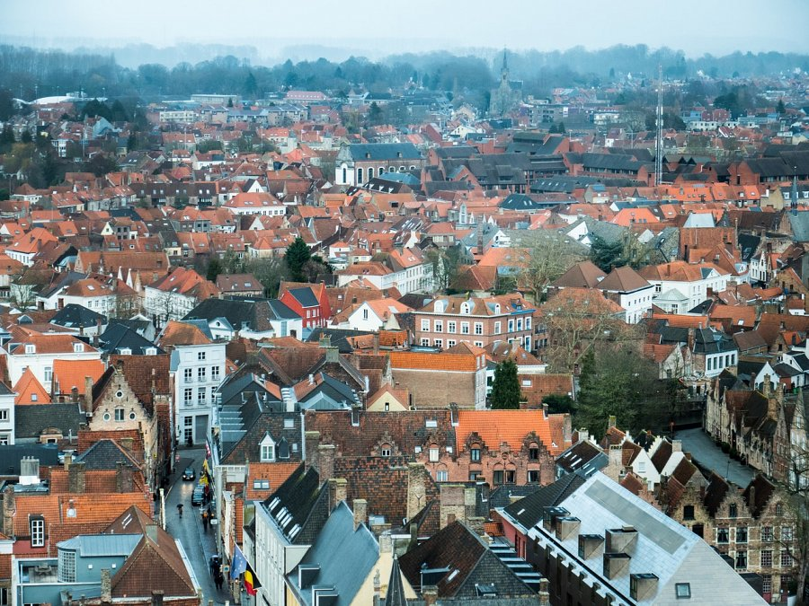
Belgia - dlaczego warto ją odwiedzić?
Belgia to wspaniałe miejsce na wakacje, dla całej rodziny. Mimo tego, że współcześnie kojarzymy Belgię jako centrum Unii Europejskiej, w rzeczywistości ten kraj ma nam dużo więcej do zaoferowania. Można spędzić całe dnie, podziwiając średniowieczną architekturę, miejsce ostatniej bitwy Napoleona czy pomnik cząsteczki atomu. Dodatkowo dla miłośników błyskotek można odwiedzić całe dzielnice znane z wyrobu diamentów.

Busy do Belgii świętokrzyskie - skorzystaj z usług BenyBus
Jeżeli interesują Cię busy do Belgii świętokrzyskie, to nie musisz już dłużej szukać! Od lat prowadzimy profesjonalne przewozy ludzi oraz przesyłek, stawiając główny nacisk na wygodę klienta, bez obciążania go ukrytymi kosztami czy deklaracjami. Nasze busy do Belgii świętokrzyskie wyróżniają się możliwością szybkiej i intuicyjnej rezerwacji przez telefon, elastycznością w modyfikacji daty oraz trybu przejazdu, konkurencyjne ceny, pozwalające nam wyróżnić się na rynku, pakiet ubezpieczenia zdrowotnego na czas podróży oraz transport pod adres wskazany przez klienta.

